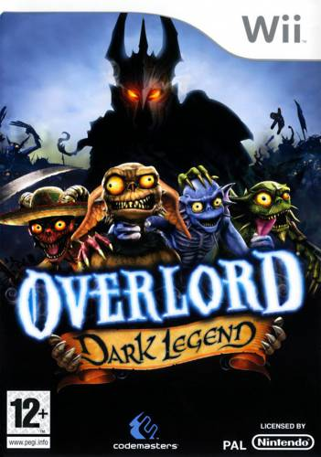 | Название: Overlord: Dark Legend  Разработчик: Codemasters  Издатель: Climax Studios  Год выпуска (PAL): 2009  Жанр: Adventure  Кол-во игроков: 1  Онлайн-возможности: Нет |  | 
Информация: | сайт разработчика | скриншоты | видео
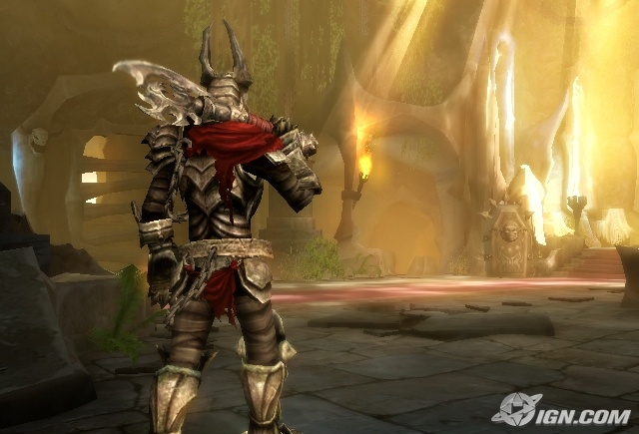
Об игре
Давным-давно на Wii, молодой тиран и его верная орда приспешников решили развязать волну бессмысленных разрушений всем и каждому. Просто потому, что они могут... Если вы после рассказа уснули, то ошиблись местом. Традиционный сказочный мир злых ведьм, большого плохого волка и добрых молодцев был изменен в темную и смешную сторону с прибытием Overlord Dark Legend, с совершенно новыми историями, графикой и геймплеем, разработанными специально для Wii.
История
В отличии от оригинальной игры Overlord, где наш главный герой появляется уже в готовом виде после долгого сна, здесь имела место концепция взятая у знаменитой Fable. И как водится, история началась задолго до вашего рождения.
В далеких землях лежат владения Сэра Гронгарта, на земли которого свалились все мыслимые и немыслимые напасти...Воры, бандиты жгли поля и фермы... Здесь вы еще младенец и ваш отец отправляется в святой поход против нечисти. Но в момент "командировки" его бросает жена, а потом и он сам разбитый на голову возвращается ни с чем.
Время идет...вы растете и вот вам уже 16. А время не из легких, ваши брат и сестра начинают делить земли, а отец снова командировался в святой поход, дабы исправить положение.
Так дальше так продолжаться не может, вы решаете взять все в свои руки, а тут как ни возьмись "подарочек" от неизвестного адресата вам на день рождения. Взяв его, и открыв потайной лаз к темной цитадели, вы начинаете свой крестовый поход дабы завладеть все и вся...
Графика и дизайн
Картинка радует яркими красками и даже на темных локациях на нее приятно смотреть. Движения персонажей в меру плавные, а сцены на "движке" сделаны очень бодро. Здесь все сделано, чтобы смотря на картинку вы погружались в этот небольшой мир.
Как и водится на консолях, мир поделен на зоны с постоянными переходами между ними, но это скорее плюс чем минус. Уровни проработаны, что называется, под "завязку" оперативной памяти. Из-за чего не раз замечались небольшие "притормаживания". Комнаты наполнены утварью, сельская местность животными и людьми. Многое и многих можно сломать и убить. В общем и здесь все на уровне.
Звук и музыка
Музыкальный аккомпанемент сделан в классическом стиле Overlord, практически для каждой зоны есть своя музыкальная тема. Мрачная и тяжелая для подвалов и темного леса и веселая и расслабляющая для городов и сел. Все как и положено, здесь авторы приложили руку как надо.
Актеры "выдержаны" как надо, эмоции и мимика соответствуют образу, будь то добрый или глупый, ну или наконец злой)
Но не ждите от своего героя разговоров в стиле Дарта Вэйдера). Он всегда молчалив, да и зачем? Ведь за него всегда скажут кулаки и зубы ваших миньёнов.
Управление
Раскидано по всем кнопкам моута и нончака.
Для его освоения есть подробные мануалы, которые появляются в виде иллюстраций со всеми движениями по ходу игры.
В общем и целом управление логичное, удобное и не вызывает претензий. Нет чрезмерного использования акселерометров, все очень удобно. Исследуйте мир, сражайтесь с монстрами и боссами и только иногда встряхивая моут и не всегда(можно использовать кнопку "Z") нунчак.
Геймплей
Вы - темный властелин и в отличии от светлых героев вы не обязаны и не хотите все делать сами.
Игра на этом и построена. В вашем распоряжении несколько десятков преданных вам до гроба миньенов. Они убьют за вас, они выполнят каждый ваш приказ и они же готовы отдать за вас жизнь, дабы вы получили жизненную силу для себя.
Любители слэшеров здесь могут почувствовать себя не в своей тарелке.
Всего в игре четыре вида миньенов, каждый со своими уникальными способностями.
Бурые - Основная "танковая сила". Мастера ближнего боя.
Красные или огненные - Умеют тушить или разжигать огонь. Мастера дистанционного боя.
Синие или водяные - В отличии от всех, умеют ходить по воде + могут воскрешать падших.
Зеленые или Болотные - Не восприимчивы к ядам и могут их поглощать.
Каждый вид вы будете использовать согласно обстановке.
Конечно, вы и сами что-то можете. Исследуя мир, вы приобретете магические заклинания как оборонительного так и наступательного типа. Обзаведетесь новой броней из чистого золота и оружием, соответственно. Да и самих миньенов можно будет "прокачать".
И не забываем, что игра эта комедийного класса. Повсюду вас будут сопровождать комедийные сценки и нелепые ситуации.
Обзор написал TritonK6
Оценки: |  | 8.0 | Характеристики:
Графика 8.0 | Управление 9.0 | 8.0 | Сохранение: Чекпоинты + сохранение при выходе
Звук 7.5 | История 8.0 | 8.0 | Настройка управления: Не меняется
Дизайн 8.0 | Геймплей 7.4 | 8.0 | Сложность: Одна, не меняется

Итого: Отличная игра для релакса и любителей здорового юмора  Плюсы: Сюжет, графика, управление, юмор... А что еще нужно?  Минусы: Местами перегруженность обстановки вызывает легкое подвисание. Нельзя изменить сложность игры. | Лучше чем: Аналогов у игры в плане геймплея не нашел.  Хуже чем: The Legend Of Zelda: Twilight Princess  Так же как: Super Smash Bros. Brawl - А что вы хотели с такой сложностью)
Внимание! Все права защищены. Любое копирование информации является незаконным и повлёчет за собой судебную ответственность.

